**GUIA DE LABORATORIO PARA QUIMICA GRADO 10°**

**TEMA: ELABORACIÓN DE JABONES LIQUIDOS**

**DOCENTE: LIC. ARLANDY MENDOZA**

**FECHA: 22 A 25/08/17**

**OBJETIVO:**

* Conocer y tomar las medidas necesarias para la elaboración de jabones en el laboratorio
* Aprender a elaborar un jabón de alta calidad realizando la práctica necesaria

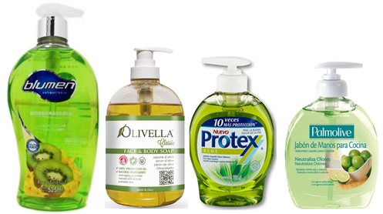

**INTRODUCCIÓN**

La elaboración de jabón casero puede ser una muy buena idea tanto para el consumo hogareño, como para regalar o, por qué no, también para comercializar. Esta receta de jabón líquido casero, permite con pocos ingredientes, hacer tu propia versión en casa.

**¿En qué casa no se emplean litros y litros de**[**jabón líquido**](http://manualidades.innatia.com/c-jabones-artesanales/a-jabon-para-la-lavadora.html)**al año?**, ¿has calculado el dinero que esto representa mes tras mes?. Pues, ya puedes ir ajustando tus números, puesto que según asegura Meza en este instructivo vídeo, la elaboración de esta [receta de jabón líquido casero](http://manualidades.innatia.com/c-jabones-artesanales/a-como-hacer-jabon-liquido.html) representa un ahorro de aproximadamente el 40 por ciento.

Para empezar toma nota de los ingredientes que necesitarás:

**MATERIALES:**

* Tapa bocas
* 2 Taza de vidrio de ½ y 1L
* Embudo
* Colador de malla fina
* Agitador de bola

**INGREDIENTES:**

* 10 cucharadas de agua
* 10 gr. o 2cucharaditas cucharadita de carboximetil celulosa
* [3 cucharadas de glicerina pura](http://manualidades.innatia.com/scripts/ajax.php?a=get_product&fid=137)
* 1 taza y de lauril éter sulfato de sodio o texapón 5
* unas gotas de esencia de cítricos
* [unas gotas de colorante vegetal](http://manualidades.innatia.com/scripts/ajax.php?a=get_product&fid=362)
* Una vez que tengas todos los ingredientes, ten mucho cuidado al trabajar con ellos. Para evitar accidentes, no olvides emplear cubre-bocas.

**ELABORACIÓN:**

* Vierte el agua en un recipiente de vidrio y agita mientras agregas lentamente la carboximetil celulosa.
* A través de un colador pasa la preparación a un segundo recipiente.
* Agita suavemente mientras agregas el resto de los ingredientes.
* Con la ayuda de un embudo, envasa y almacena.
* Recuerda que para que se conserve en buenas condiciones, deberás almacenarlo en lugar seco, fresco y oscuro, lo que le permitirá estar apto para su uso por espacio de 6 meses.

**ACTIVIDAD DE RETROALIMENTACIÓN**

* Cual fue la mayor dificultad que enfrentaste en la elaboración del producto
* Cuál es la fórmula química de los ingredientes activos del jabón liquido
* Cuáles son las propiedades de estos componentes
* Qué importancia tiene para ti este laboratorio
* Como podrías aprovechar los conocimientos adquiridos en este laboratorio

**WEBGRAFIA**Leer más en:

<http://manualidades.innatia.com/c-jabon-liquido/a-receta-de-jabon-casero-liquido.html>

<https://es.wikipedia.org/wiki/Carboximetilcelulosa>

<https://es.wikipedia.org/wiki/Lauril_%C3%A9ter_sulfato_s%C3%B3dico>